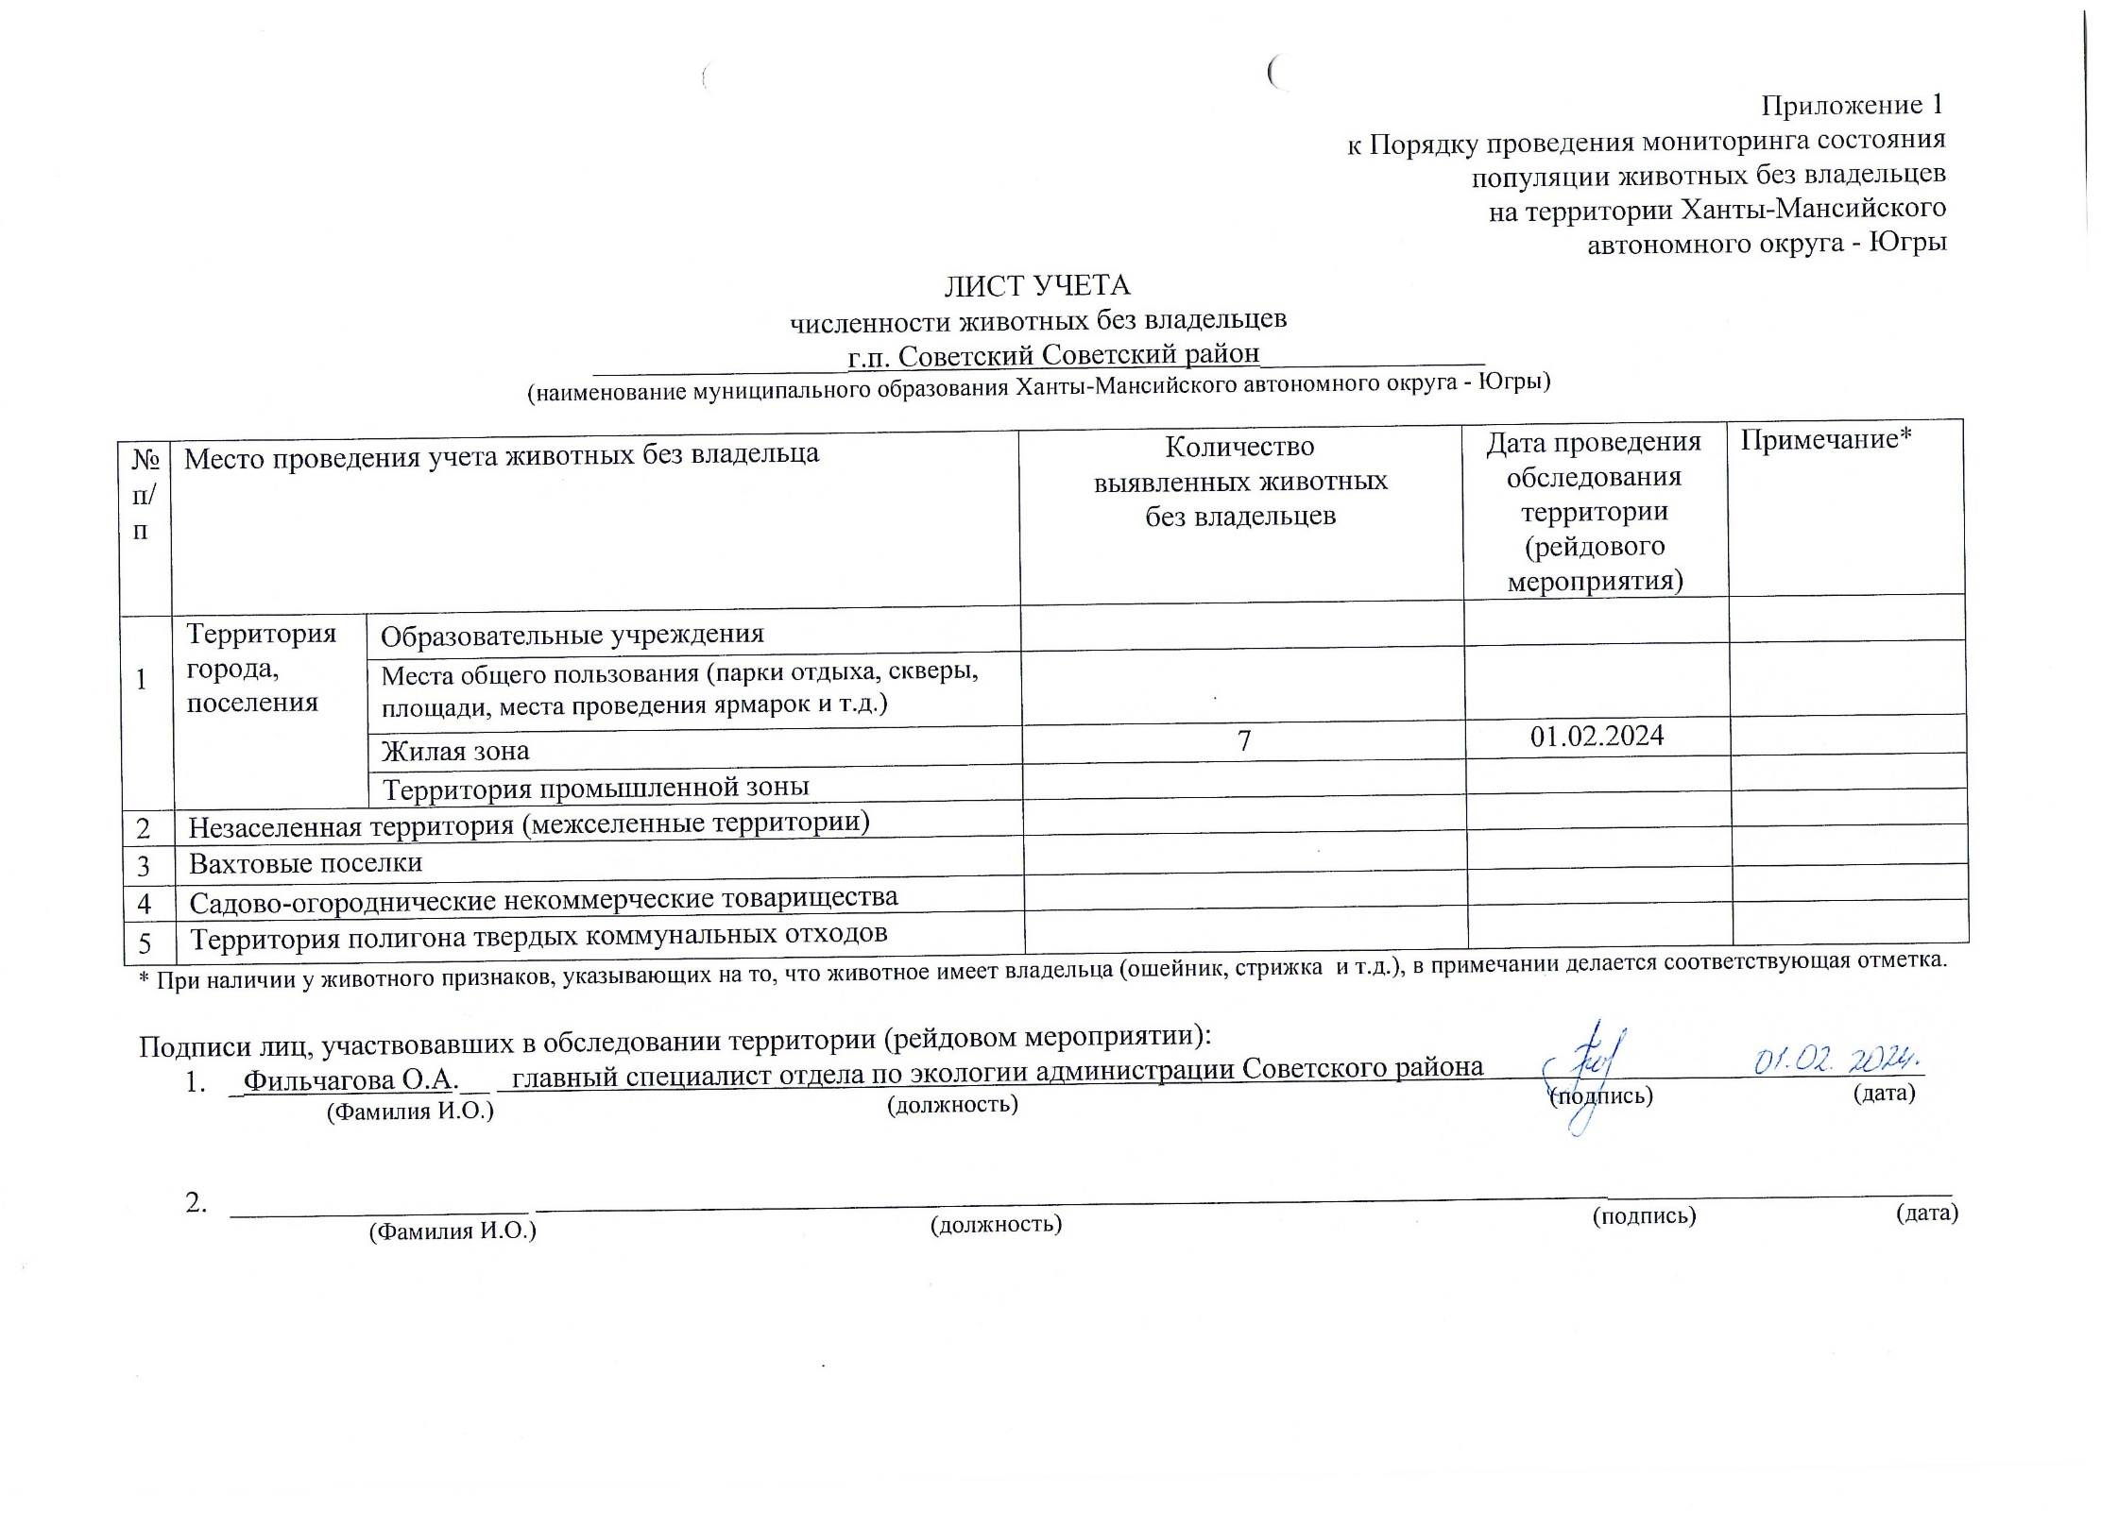Фотоматериал

|  |
| --- |
| C:\Users\filchagovaoa\Desktop\8c10ff51-942c-4a30-b63d-d5906a84256b.JPG |
| г.п. Советский, ул. Звездная д.21 |